

Mục lục
Phạm vi và cơ sở lập báo cáo 3
Chương 1. Giới thiệu đề tài 4
1.1. Bài toán và động cơ xây dựng hệ thống 4
1.2. Mục tiêu nghiên cứu và sản phẩm 4
1.3. Phạm vi 4
1.4. Đầu vào, đầu ra và luồng xử lý 5
Chương 2. Cơ sở lý thuyết 6
2.1. Biểu diễn ảnh và nhãn 6
2.2. CNN phần dư và encoder-decoder 6
2.3. Tích chập depthwise 6
2.4. Swin Transformer và screening 7
2.5. Kết hợp CNN, Swin và cơ chế attention 8
Chương 3. Dataset, EDA và preprocessing 9
3.1. Tổng quan BRISC classification dataset 9
3.2. Segmentation dataset và checkpoint split 10
3.3. EDA: phân bố loại u 11
3.3.1. Tỷ trọng và mức mất cân bằng 11
3.3.2. Diễn giải và liên hệ cấu hình 11
3.4. EDA: mặt phẳng và kiểm tra chia tập 12
3.4.1. Phân bố imaging plane 12
3.4.2. Kiểm tra định danh và giới hạn 12
3.4.3. Kiểm kê trực tiếp bộ ảnh và mask gốc 13
3.5. Ma trận nhầm lẫn từ báo cáo đánh giá 14
3.6. Phân chia và tiền xử lý classifier 15
3.6.1. Phân chia train, validation và test 15
3.6.2. Chuỗi xử lý classifier 15
3.7. Tiền xử lý segmenter và mask 16
3.7.1. Hình học letterbox 16
3.7.2. Chuẩn hóa ảnh và xử lý nhãn 16
3.7.3. Khôi phục dự đoán về ảnh gốc 16
3.8. Tăng cường dữ liệu và giới hạn tái lập 17
3.8.1. Augmentation của classifier 17
3.8.2. Profile robust của segmentation 17
Chương 4. Mô hình và thiết lập thực nghiệm 18
4.1. Sàng lọc bằng Swin V2-Tiny 18
4.2. Vai trò của ngưỡng 18
4.3. Kiến trúc Swin Hybrid: tổng thể và luồng tensor 19
4.3.1. BrainTokenizer và chuyển trọng số 3D sang 2D 20
4.3.2. Encoder CNN, hợp nhất và refinement 21
4.3.3. Context bottleneck và đường chi tiết ảnh 22
4.3.4. Attention trên skip, decoder và đầu ra 23
4.4. Huấn luyện và lựa chọn checkpoint 24
4.5. Công thức và quy tắc đánh giá 25
4.5.1. Overlap và classification metrics 25
4.5.2. Surface metrics và trường hợp mask rỗng 26
4.6. Kết quả screening và toàn pipeline 27
4.7. Kết quả segmentation và đối sánh 28
4.8. Đối sánh tham khảo với công bố BRISC 29
Chương 5. Phân tích kết quả và ứng dụng 30
5.1. Diễn giải chất lượng theo nhóm 30
5.2. Lựa chọn checkpoint và điều kiện so sánh 30
5.2.1. Minh họa định tính: MRI, GT và Swin Hybrid 31
5.2.2. Chỉ số và cách đọc ba mẫu minh họa 32
5.3. Chi phí tính toán và giới hạn bằng chứng 33
5.4. Kiến trúc và chức năng Streamlit 34
5.5. Trực quan hóa, xuất kết quả và vận hành 35
Chương 6. Kết luận và hướng phát triển 36
6.1. Kết quả được chứng minh trong dự án 36
6.2. Hạn chế 36
6.3. Hướng phát triển 36
Tài liệu tham khảo 37
Phụ lục A. Kiểm kê nguồn và trọng số 39
Phụ lục B. Đối chiếu giao thức nghiên cứu và ứng dụng 40
Phụ lục C. Bảng đối sánh lưu trữ chưa xác thực 41

Phạm vi và cơ sở lập báo cáo
Báo cáo trình bày hệ thống hỗ trợ screening và segmentation u não trên ảnh MRI 2D trong dự án swin-brain-seg. Nội dung được xây dựng từ mã nguồn, cấu hình, checkpoint và các tệp kết quả đang có trong thư mục dự án.
Quy ước về bằng chứng
Các kết quả đánh giá tập dữ liệu trong Chương 4 là số liệu đọc từ báo cáo JSON lưu trong dự án, không phải một lượt đánh giá lại toàn bộ BRISC trong lần biên soạn. Những bảng tính thêm trong báo cáo, như phân bố nhãn theo tập, được tính trực tiếp từ danh sách tên ảnh trong checkpoint epoch 159. Nguồn được đánh số [1]-[25] và liệt kê ở cuối tài liệu.
Mã nguồn mô tả cách thực hiện; cấu hình biểu diễn thiết lập; checkpoint xác định trọng số và trạng thái lưu; báo cáo đánh giá cung cấp kết quả. Bốn loại bằng chứng này được phân biệt khi đưa ra nhận xét. Các mô hình đối chứng có báo cáo gốc và CSV từng ảnh tại các đường dẫn được liệt kê trong hồ sơ benchmark; số liệu lưu trữ được phân biệt với một lượt đánh giá lại.
Giới hạn kiểm chứng
Bộ BRISC gốc đã được cung cấp tại thư mục bên ngoài repository và được đọc trực tiếp trong lần cập nhật này. Kiểm kê ảnh/mask và ba lượt suy luận mẫu được lưu ở outputs/reports. Các bảng benchmark toàn tập trước đó vẫn là kết quả lưu trữ, không phải đánh giá lại toàn bộ.
Hệ thống phục vụ nghiên cứu và đào tạo. Các cụm từ “dương tính”, “âm tính” và “vùng u” trong kết quả mô hình được hiểu là đầu ra screening hoặc vùng dự đoán theo nhãn dữ liệu; không thay thế kết luận chuyên môn của bác sĩ.

Chương 1. Giới thiệu đề tài

1.1. Bài toán và động cơ xây dựng hệ thống
Dự án xử lý một ảnh MRI não lát cắt 2D và cung cấp hai mức thông tin: ảnh có dấu hiệu thuộc nhóm có u hay không, và vùng pixel nào được mô hình dự đoán là u. Hai nhiệm vụ có đầu ra khác nhau: screening tạo một điểm ở cấp ảnh, trong khi segmentation tạo mask ở cấp pixel. Việc ghép hai nhiệm vụ thành pipeline giúp kết quả được thể hiện đồng thời bằng con số và hình ảnh.
Đối với người sử dụng phần mềm, quy trình cần bắt đầu từ việc tải ảnh, xem trước, chạy screening và chỉ tiếp tục segmentation khi điểm đạt ngưỡng. Kết quả sau cùng gồm ảnh gốc, mask, overlay và thống kê vùng. Đây là cách tổ chức đã có trong CADxPipeline và ứng dụng Streamlit của dự án [2, 9].

1.2. Mục tiêu nghiên cứu và sản phẩm
Mục tiêu thứ nhất là mô tả và sử dụng Swin V2-Tiny để phân loại nhị phân có u/không u. Mục tiêu thứ hai là binary segmentation bằng Swin Hybrid, một kiến trúc kết hợp CNN phần dư và Swin Transformer 2D. Mục tiêu thứ ba là xem xét các báo cáo thực nghiệm được lưu để đánh giá chất lượng, giới hạn và chi phí tính toán.
Sản phẩm triển khai là ứng dụng Streamlit tiếng Việt, hỗ trợ nhập ảnh PNG/JPG/JPEG, gọi checkpoint thật và hiển thị kết quả. Các công cụ huấn luyện, đánh giá và xuất ONNX vẫn là thành phần của mã nguồn nghiên cứu; giao diện web là lớp truy cập đến các chức năng suy luận, không phải một mô hình mới.

1.3. Phạm vi
Đầu vào là ảnh tĩnh 2D. Screening chỉ có hai nhãn; segmenter chỉ có nền và u. Dù dữ liệu có nhãn Glioma, Meningioma và Pituitary, checkpoint classifier hiện tại gộp cả ba thành một nhãn có u. Vì vậy, nhận diện loại u không nằm trong kết quả đã hoàn thành của hệ thống này.

1.4. Đầu vào, đầu ra và luồng xử lý
Thành phần | Đầu vào | Đầu ra
Screening | Ảnh MRI thang xám | Một logit, sigmoid, kết quả nhị phân
Segmentation | Ảnh được screening dương tính | Mask nhị phân ở kích thước ảnh gốc
Trực quan hóa | Ảnh gốc và mask | Overlay, diện tích pixel, tỷ lệ, khung

Bảng 1.1. Đặc tả đầu vào và đầu ra của hệ thống [2, 3, 9].
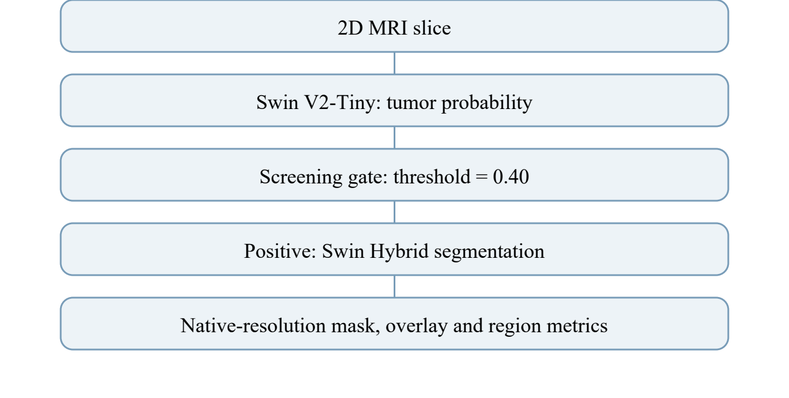
Figure 1.1. Two-stage CADx inference pipeline. Negative samples exit after screening.
Ngưỡng screening mặc định là 0,40. Ảnh dưới ngưỡng không được chuyển sang segmentation trong luồng thông thường. Với ảnh dương tính, người dùng có thể yêu cầu chạy Swin Hybrid. Cơ chế này tiết kiệm lượt chạy segmenter trên ảnh âm tính; báo cáo không diễn giải thành mức tiết kiệm thời gian cố định vì chưa có phép đo thời gian đầu cuối cho mọi điều kiện.
Các chương tiếp theo lần lượt trình bày nền tảng phương pháp, dữ liệu và EDA giới hạn theo hồ sơ, tiền xử lý, kết quả thực nghiệm, phần mềm triển khai và kết luận. Mọi đối sánh cần thống nhất tác vụ: classifier không được đem so trực tiếp với segmenter như hai lời giải thay thế cho cùng bài toán.

Chương 2. Cơ sở lý thuyết

2.1. Biểu diễn ảnh và nhãn
Ảnh đầu vào được biểu diễn bằng tensor cường độ. Với segmentation, tensor đầu vào có dạng [B, 1, H, W], trong đó B là batch size, 1 là kênh thang xám và H, W là kích thước. Mask tham chiếu biểu diễn nhãn ở từng pixel. Mã dữ liệu BRISC chuyển mask sang nhị phân theo ngưỡng 128 và dùng nhãn -1 cho vùng đệm cần bỏ qua khi huấn luyện [4].
Với screening, ảnh thang xám được nhân thành ba kênh sau tiền xử lý để phù hợp backbone classifier. Số giá trị đầu vào phụ thuộc resolution; đó không phải số đặc trưng thủ công như một bộ thuộc tính cố định. Các bộ lọc và lớp attention học biểu diễn bên trong thông qua quá trình tối ưu trọng số.

2.2. CNN phần dư và encoder-decoder
Nhánh CNN thu nhận thông tin cục bộ bằng convolution. Residual connection cộng trực tiếp input với phần biến đổi học được F(x), như công thức (2.1). CNN encoder của dự án có sáu mức không gian; decoder kết hợp đặc trưng sâu với skip features [5] [19, 20, 24].
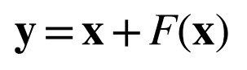 (2.1)
Encoder giảm kích thước không gian để xây dựng đặc trưng ở nhiều mức. Decoder tăng resolution để dự đoán nhãn pixel. Việc truyền đặc trưng nông hỗ trợ giữ chi tiết vị trí; tuy nhiên, tác dụng định lượng của riêng từng nhánh cần thí nghiệm loại bỏ thành phần, không thể suy ra chỉ từ sơ đồ kiến trúc.

2.3. Tích chập depthwise
Tích chập depthwise xử lý từng kênh theo không gian, sau đó phép chiếu pointwise kết hợp kênh. Dự án sử dụng refinement depthwise trong Swin Hybrid và có nhánh mô hình đối chứng depthwise riêng. Hai cấu hình không đồng nhất: refinement của Hybrid dùng kernel 3×3, còn hàng đối chứng trong bảng tổng hợp là biến thể 7×7 [5, 8] [21].

2.4. Swin Transformer và screening
Attention kết hợp thông tin bằng trọng số phụ thuộc nội dung. Q, K và V lần lượt là query, key và value; d_k là số chiều key. Công thức (2.2) biểu diễn scaled dot-product attention tổng quát, không thay thế mô tả đầy đủ mọi chi tiết của Swin V2.
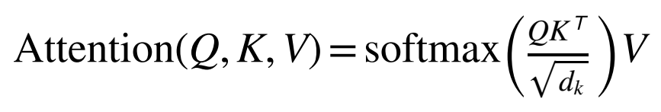 (2.2)
Họ Swin tính attention trong local windows và dịch chuyển cửa sổ giữa các block để trao đổi thông tin. Nhánh segmenter trong dự án dùng MONAI SwinTransformer 2D; classifier dùng backbone Swin V2-Tiny riêng [3, 5] [22, 23].
Binary classification head
SwinTumorClassifier dùng swinv2_cr_tiny_ns_224, bỏ head gốc rồi gắn Dropout và Linear(num_features, 1). Logit z qua sigmoid tạo điểm p. Công thức (2.3) ghi đúng screening gate tại ngưỡng 0.40; ký hiệu 1[·] là indicator, bằng 1 khi điều kiện đúng.
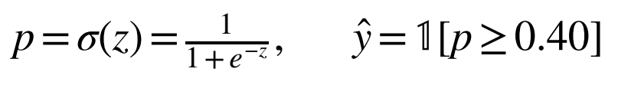 (2.3)
Điểm sigmoid chưa được chứng minh đã hiệu chuẩn thành xác suất lâm sàng. Head một chiều không tạo dự đoán Glioma/Meningioma/Pituitary.
Weighted binary cross-entropy
Trainer dùng BCEWithLogitsLoss; y là binary label, w₊ là pos_weight tính bằng số negative / số positive trong train. Công thức viết theo p để giải thích; cài đặt nhận trực tiếp logit để tính ổn định [3].
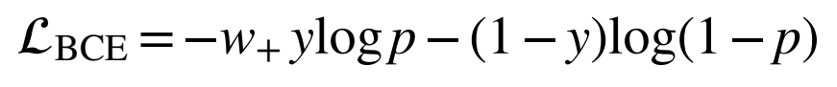 (2.4)
Optimizer là AdamW; backbone LR bằng 0.1 lần head LR. Các giá trị mặc định CLI là cấu hình chương trình, không được xem là lịch sử đã xác minh của checkpoint binary nếu không có metadata huấn luyện kèm theo.

2.5. Kết hợp CNN, Swin và cơ chế attention
Các thành phần đã được kiểm tra trực tiếp trong mã nguồn. nnUNetSwinHybrid.forward hợp nhất CNN và Swin tại E2-E6 bằng residual fusion có hệ số tanh học được; công thức đầy đủ nằm ở (4.1). Adapter gồm Conv2d 1×1, InstanceNorm2d và LeakyReLU; token_scales khởi tạo 0.1 [5].
CompactContext gom đặc trưng E3-E6 về kích thước bottleneck, ghép với một global descriptor từ adaptive average pooling 1×1. ImageDetailReference hiện diện ở E1-E3 với factor 1, 2, 4: E1 dùng trực tiếp ảnh; E2 và E3 mới gọi pixel_unshuffle. Đây là điểm cần phân biệt để mô tả đúng từng mức.
ResidualEMASkip tác động lên skip E3-E5 bằng attention và một residual gate, mô tả ở công thức (4.3). EMA weights trong trainer là bản trọng số trung bình dùng để đánh giá; evaluation_weights=EMA không phải tên khối attention. Hai khái niệm này được phân biệt trong mã nguồn và trong báo cáo.
Nội dung đã xác nhận | Vị trí trong mã nguồn
Fusion CNN + Swin | swin_hybrid.py: nnUNetSwinHybrid.forward; adapters; token_scales
Context và chi tiết ảnh | nnunet_biref.py: CompactContext; ImageDetailReference; BiReferenceDecoder
Attention trên skip | ema_attention.py: ResidualEMASkip; cấu hình E3-E5 trong swin_hybrid.py
EMA trọng số | trainers/swin_hybrid.py: ema.update; evaluation_model; evaluation_weights
KAN Gaussian RBF | kan.py: GroupedFastKAN2d.basis/forward; TokenizedKANBlock.forward

Bảng 2.1. Đối chiếu mô tả kiến trúc với tên lớp và hàm thực tế [5, 7, 8].
GroupedFastKAN2d có InstanceNorm, cơ sở Gaussian RBF, miền giới hạn bằng tanh và phép chiếu grouped 1×1. Residual scaling nằm ở khối bao TokenizedKANBlock; không gán nhầm toàn bộ phép cộng phần dư cho riêng GroupedFastKAN2d. KAN là nhánh so sánh trong dự án, không phải classifier ba loại u.

Chương 3. Dataset, EDA và preprocessing

3.1. Tổng quan BRISC classification dataset
BRISC 2025 được cấu hình bằng Kaggle handle briscdataset/brisc2025 [1]. Kiểm kê trực tiếp classification_task cho thấy 5.000 ảnh train và 1.000 ảnh test, gồm Glioma, Meningioma, Pituitary và no_tumor. Đây là tổng quan dataset classification, chưa phải split train/validation của segmentation [16].
Class / nhóm nhãn | Train | Test
Glioma | 1147 | 254
Meningioma | 1329 | 306
Pituitary | 1457 | 300
no_tumor (negative) | 1067 | 140
Tumor-positive (3 class gộp) | 3933 | 860
Tổng số ảnh | 5000 | 1000

Bảng 3.1. Số ảnh đếm trực tiếp từ classification_task [16]. Dòng positive là tổng ba class có u, không cộng thêm vào tổng.
Trong train, positive chiếm 78,66% và negative 21,34%; trong test lần lượt 86% và 14%. Binary classifier gộp ba loại u thành label 1, no_tumor thành label 0. Các nhãn loại u vẫn được giữ để mô tả dữ liệu nhưng không phải đầu ra đa lớp của checkpoint hiện tại [3].
Segmentation dataset gồm các ảnh positive có ground-truth mask đi kèm; ảnh no_tumor không nằm trong split segmentation ở mục 3.2. Các mẫu Image-GT thật và prediction của Swin Hybrid được trình bày ở mục 5.2.1. Đây là ground-truth label từ dữ liệu, không phải tên loại u do model tự suy ra.
Dataset gốc được giữ nguyên tại thư mục ngoài repository; báo cáo dùng kết quả kiểm kê lưu trong dataset_audit_real.json. Đường dẫn máy cụ thể chuyển xuống phụ lục để tránh làm giãn chữ trong đoạn nội dung chính.

3.2. Segmentation dataset và checkpoint split
Split dưới đây chỉ phục vụ model segmentation. Train pool có 3.933 ảnh tumor-positive và 3.933 ground-truth mask; test có 860 ảnh positive và 860 mask. Không có negative samples trong các membership này. Số 5.000/1.000 ở mục 3.1 thuộc classification dataset và bao gồm no_tumor; hai bộ số không mâu thuẫn [4, 6, 16].
Split trong checkpoint | Số ảnh | Vai trò
Train | 3146 | Tối ưu trọng số segmentation
Validation | 787 | Theo dõi và chọn checkpoint
Test | 860 | Đánh giá segmentation
Train + validation | 3933 | Train pool có mask trước khi tách validation

Bảng 3.2. Membership đọc trực tiếp từ trường splits của last.pt [6]. Chỉ gồm tumor-positive samples.
Seed 2026 và validation_fraction=0,2 được lưu trong config. Việc phân tầng dựa trên tumor type và imaging plane. Membership thực tế được đọc từ checkpoint, sau đó đối chiếu với các tên ảnh đang có trên đĩa; tập train pool và test khớp hồ sơ [16].
Quy tắc nhãn và định danh
Trong src/datasets/brisc.py, gl/me/pi ánh xạ tới Glioma/Meningioma/Pituitary; ax/co/sa ánh xạ tới Axial/Coronal/Sagittal. Mask pixel được nhị phân hóa theo ngưỡng 128 thành background/tumor. Label loại u dùng để phân tầng và tổng hợp chỉ số, không làm cho segmenter trở thành model phân loại ba loại u.
Khi đánh giá toàn pipeline CADx trên 1.000 ảnh, 140 negative samples từ classification test được đưa vào với empty ground-truth masks. Đây là quy ước đánh giá end-to-end; không có nghĩa chúng đã tham gia train/validation của segmenter [11].
Không trùng tên giữa các split chưa chứng minh độc lập về nội dung. Audit hash ở mục 3.4.3 phát hiện 7 nhóm có ảnh trùng byte giữa train pool và test: 5 nhóm train–test và 2 nhóm validation–test; giới hạn này được giữ rõ khi diễn giải điểm benchmark.

3.3. EDA: phân bố loại u
Nhóm | Train | Validation | Test
Glioma | 917 | 230 | 254
Meningioma | 1063 | 266 | 306
Pituitary | 1166 | 291 | 300

Bảng 3.3. Đếm từ trường splits của checkpoint; ba nhóm đều là ảnh có u [6].
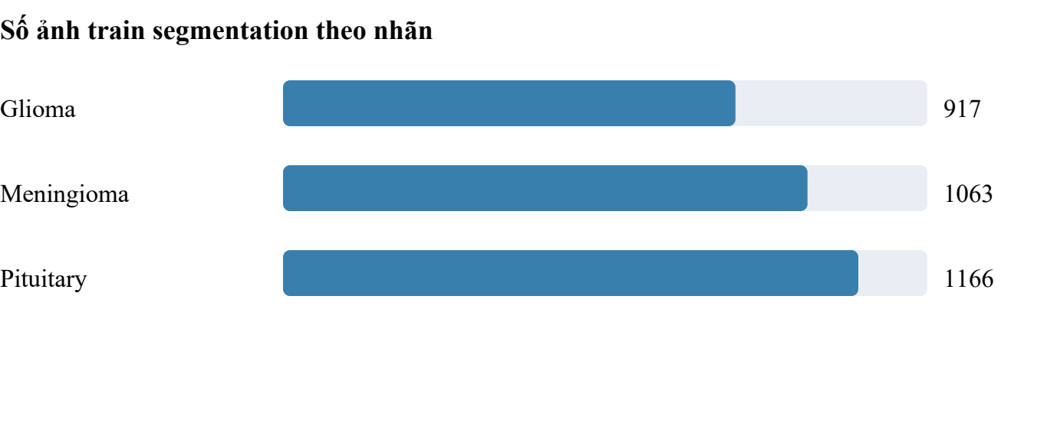
Hình 3.1. Thống kê metadata; không dùng ảnh tổng hợp.

3.3.1. Tỷ trọng và mức mất cân bằng
Trong 3.146 ảnh train, Glioma chiếm 29,15%, Meningioma 33,79% và Pituitary 37,06% (tỷ lệ tính từ số tên ảnh). Chênh lệch nhóm lớn nhất và nhỏ nhất là 249 ảnh; tỷ số 1.166/917 ≈ 1,27. Tổng train và validation là 3.933 ảnh, gồm 1.147 Glioma, 1.329 Meningioma và 1.457 Pituitary.

3.3.2. Diễn giải và liên hệ cấu hình
Đây là mất cân bằng số ảnh theo nhóm u, không phải tỷ lệ pixel u/nền. Cấu hình Hybrid sử dụng sampling weight 2,0/1,0/1,3 cho Glioma/Meningioma/Pituitary. Không thể quy hiệu quả riêng cho sampling nếu chưa có ablation. Nhãn loại u chỉ phục vụ phân tầng và tổng hợp điểm; đầu ra model vẫn là u/nền.

3.4. EDA: mặt phẳng và kiểm tra chia tập
Mặt phẳng | Train | Validation | Test
Axial | 994 | 249 | 346
Coronal | 1093 | 273 | 257
Sagittal | 1059 | 265 | 257

Bảng 3.4. Đếm mã ax/co/sa từ tên ảnh trong checkpoint [4, 6].

3.4.1. Phân bố imaging plane
Tỷ lệ axial ở test là 346/860 = 40,23%, so với 994/3.146 = 31,60% ở train. Coronal và sagittal mỗi nhóm chiếm 29,88% ở test. Tập test có tỷ trọng mặt phẳng khác train, nên các phép đối sánh phải giữ cùng membership. JSON run hiện hành có điểm theo mặt phẳng; các điểm nhóm này mô tả khác biệt, chưa chứng minh quan hệ nhân quả với mặt phẳng chụp.

3.4.2. Kiểm tra định danh và giới hạn
Kiểm tra từ danh sách splits | Kết quả
Số tên duy nhất train / validation / test | 3.146 / 787 / 860
Giao tên train và validation | 0
Giao tên train và test | 0
Giao tên validation và test | 0

Bảng 3.5. Phép giao và đếm định danh tính trực tiếp từ checkpoint.
Không trùng tên chưa đủ kết luận độc lập bệnh nhân. Kiểm tra hash nội dung mới được thực hiện trên tập segmentation và được trình bày ở mục 3.4.3. Cùng bệnh nhân vẫn có thể có các ảnh khác hash; tên ảnh không cung cấp mã bệnh nhân nên giới hạn chia tập cấp lát cắt vẫn còn.
EDA hiện có metadata checkpoint và kiểm kê trực tiếp ảnh/mask gốc. Các thống kê kích thước, tỷ lệ mask và hash mới nằm ở mục 3.4.3. Không có đánh giá scanner hoặc độc lập bệnh nhân được suy ra từ các kiểm tra này.

3.4.3. Kiểm kê trực tiếp bộ ảnh và mask gốc
Kiểm kê được thực hiện trên bộ BRISC tại đường dẫn người dùng cung cấp, không thay đổi nội dung dữ liệu. Mỗi cặp segmentation được mở để kiểm tra đọc ảnh, shape, giá trị mask và diện tích foreground; ảnh được băm SHA-256. Đối chiếu tên với splits checkpoint cho biết bộ này có đúng membership của run đang dùng hay không [16].
Kiểm tra | Train pool | Test
Số ảnh / số mask | 3933 / 3933 | 860 / 860
Chiều rộng min-max | [180, 1365] | [174, 1149]
Chiều cao min-max | [202, 1427] | [195, 1019]
Số kích thước khác nhau | 124 | 99
Mask rỗng | 0 | 0
Median diện tích mask (px) | 3.252 | 2.877
Median tỷ lệ mask (%) | 1.258 | 1.240

Bảng 3.6. Số liệu mới tính từ ảnh/mask gốc [16]. Train pool gồm train và validation.
Số lỗi đọc hoặc lệch kích thước: 0. Cặp tên ảnh-mask khớp hoàn toàn: True. Membership train pool/test khớp checkpoint: True/True. Giao hash ảnh train pool và test: 7; số nhóm ảnh trùng hash trong toàn segmentation: 36. Kiểm tra này chỉ phát hiện bản sao byte-identical, không chứng minh độc lập bệnh nhân hoặc không có ảnh gần trùng.
Có 7 nhóm hash giao giữa train pool (train và validation) với test: 5 nhóm thuộc train thực tế–test và 2 nhóm thuộc validation–test. Hai nhóm validation–test không đồng thời thuộc train thực tế. Danh sách tên và hash được lưu trong dataset_duplicate_hashes.json. Đây là nguy cơ rò rỉ nội dung giữa các tập, nên kết quả cũ chưa thể xem là phép đo trên tập test độc lập hoàn toàn. Không tự loại ảnh rồi giữ nguyên điểm benchmark cũ.
Median tỷ lệ mask dùng toàn ảnh làm mẫu số và ngưỡng nhãn 128. Đây là phân bố pixel tham chiếu, không phải hiệu năng mô hình. Thống kê test chỉ dùng mô tả sau thực nghiệm, không được dùng để điều chỉnh ngưỡng hoặc chọn checkpoint. Dữ liệu classification được đếm theo thư mục riêng; không dùng số train segmentation thay số train classification.

3.5. Ma trận nhầm lẫn từ báo cáo đánh giá
Các ma trận dưới đây được đặt cạnh phần khảo sát dữ liệu để đối chiếu nhãn và đầu ra. Đây là kết quả hậu nghiệm của mô hình trên tập test, không phải EDA thuần túy và không được dùng để chọn augmentation hoặc ngưỡng. Số liệu lấy trực tiếp từ hai báo cáo JSON đang có [11, 12].
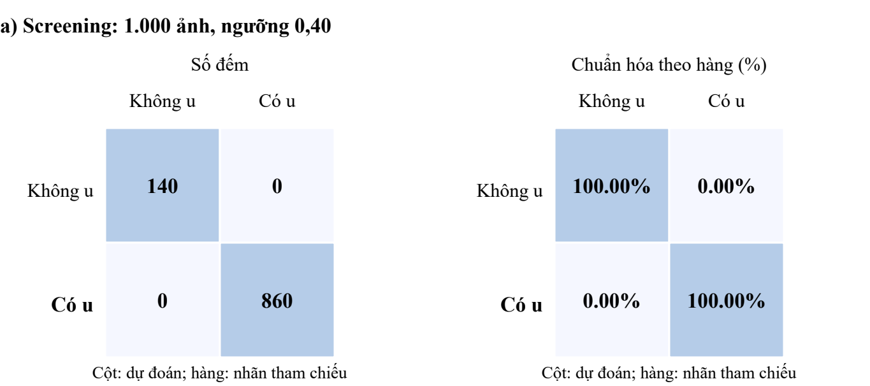
Hình 3.2. Ma trận cấp ảnh: số đếm và tỷ lệ theo nhãn thực [11].
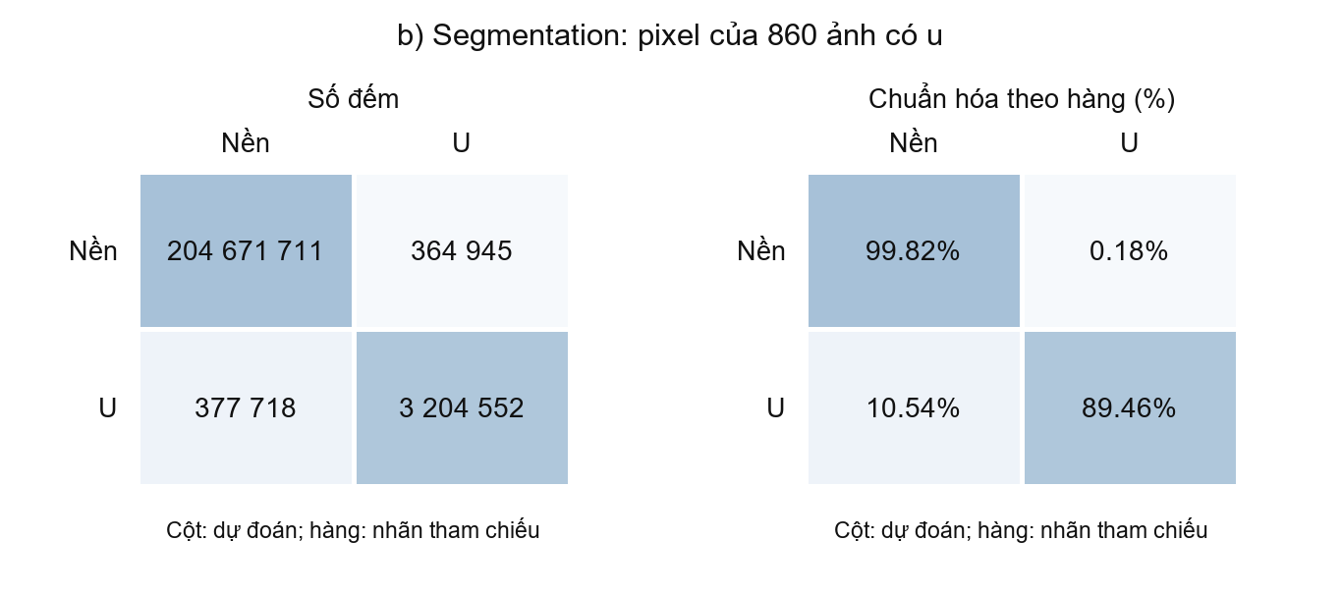
Hình 3.3. Ma trận pixel từ confusion_pixels; không phải ma trận ba loại u [12].
Ở screening, không có FP/FN trong báo cáo lưu trữ. Ở segmentation, cộng CSV của 860 ảnh cho TP=3.204.552, FP=364.945, FN=377.718 và TN=204.671.711 pixel; không gọi chúng là số ảnh sai. Dữ liệu chỉ có nhãn dự đoán nhị phân nên không thể dựng ma trận Glioma/Meningioma/Pituitary. Tỷ lệ trong hình được chuẩn hóa theo hàng và làm tròn hai chữ số [12].

3.6. Phân chia và tiền xử lý classifier

3.6.1. Phân chia train, validation và test
Cấu hình segmentation dùng seed 2026, validation_fraction=0,2, phân tầng theo loại u kết hợp mặt phẳng. Hàm stratified_split thực hiện chia trong từng tầng, bảo đảm tối thiểu một phần tử validation và còn dữ liệu train. Các membership thực tế là 3.146/787/860 và được lưu trong checkpoint. restore_split kiểm tra lại thành viên khi đánh giá [4, 6].
Các tỷ lệ và phân tầng này thuộc segmentation, không được gán sang classifier nếu chưa có cấu hình lịch sử tương ứng. Trainer classifier hiện đọc classification_task/train và test nhưng không có vòng validation riêng trong mã đã kiểm tra. Không tự bổ sung một tập validation đã dùng cho checkpoint binary.

3.6.2. Chuỗi xử lý classifier
Bước | Thực hiện trong preprocess_classifier
1. Ảnh xám | Đọc một kênh L; resize trực tiếp 224×224 bằng bilinear
2. Cường độ | Chuyển float32 và chia 255
3. Vùng nonzero | foreground = arr > 0; tính mean/std trên vùng này
4. Z-score | Chỉ nonzero normalization; mẫu số max(std, 10⁻⁶)
5. Ba kênh | Stack cùng một ảnh đã xử lý thành 3 kênh
6. Chuẩn hóa kênh | Mean [0,485; 0,456; 0,406], std [0,229; 0,224; 0,225]

Bảng 3.7. Thứ tự xử lý được đối chiếu src/models/swin_classifier.py [3].
Vùng nền 0 được giữ ở bước z-score nhưng tiếp tục biến đổi ở bước chuẩn hóa ba kênh. Resize trực tiếp có thể thay tỷ lệ khung hình; đó là triển khai hiện tại, khác letterbox của segmenter. Không tự sửa quy trình khi tái lập checkpoint vì thay đầu vào có thể đổi dự đoán.
Z-score theo lát cắt làm giảm khác biệt thang cường độ trong biểu diễn mô hình, nhưng không được xem là chuẩn hóa vật lý giữa các máy chụp. Không có bước mã hóa bệnh nhân, lọc nhiễu hoặc trích HOG trong chuỗi xử lý này.

3.7. Tiền xử lý segmenter và mask

3.7.1. Hình học letterbox
Với ảnh có chiều cao H, chiều rộng W và canvas S×S, geometry tính scale theo (3.1), kích thước sau resize theo (3.2) và padding ở (3.3). Trong run Hybrid, S=512. round và floor là hai phép làm tròn khác nhau, đúng như cài đặt [2, 4].
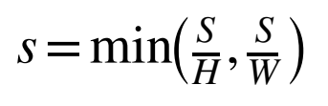 (3.1)
(3.2)
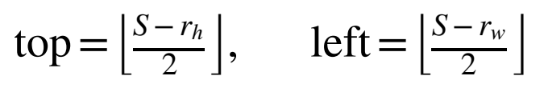 (3.3)
Ảnh được resize bilinear về r_w×r_h, đặt vào canvas tại top/left. Letterbox giữ tỷ lệ khung hình; padding không mang nhãn giải phẫu.

3.7.2. Chuẩn hóa ảnh và xử lý nhãn
Thành phần | Quy tắc thực tế
Ảnh MRI | Thang xám, float32 /255, chuẩn hóa vùng >0
Ảnh huấn luyện | Canvas đầu vào [1,S,S], ngoài ảnh bằng 0
Mask gốc | Chuyển L, foreground khi giá trị ≥128
Resize mask | Nearest để giữ nhãn rời rạc
Target canvas | Khởi tạo -1; vùng hợp lệ có nhãn 0 hoặc 1
Hàm mất mát | Bỏ qua vùng label=-1; không học padding như nền

Bảng 3.8. Quy trình BRISCDataset.__getitem__ và dynamic_loss [4, 7].

3.7.3. Khôi phục dự đoán về ảnh gốc
Pipeline cắt logits tại vùng top:top+rh, left:left+rw, sau đó nội suy bilinear về H×W gốc. Với benchmark pipeline, quyết định nhãn bằng argmax sau khôi phục. Không resize mask nhị phân bằng bilinear để tính điểm vì có thể làm biến dạng biên do ngưỡng hóa sớm.
Streamlit threshold foreground probability ở 0.50; khác biệt hòa với argmax được nêu ở Phụ lục B. Contrast enhancement chỉ tác động ảnh hiển thị. Kiểm kê cặp ảnh/mask thực tế được trình bày ở mục 3.4.3.

3.8. Tăng cường dữ liệu và giới hạn tái lập

3.8.1. Augmentation của classifier
Trainer classifier chỉ bật augment ở train. Theo _augment, lật ngang có xác suất 0,5; lật dọc 0,3; xoay có xác suất 0,5 với góc từ -15 đến 15 độ; brightness và contrast mỗi phép có xác suất 0,3, hệ số 0,85-1,15. Đây là tham số mã nguồn hiện tại; state dict binary không xác nhận toàn bộ lịch sử tạo checkpoint [3].

3.8.2. Profile robust của segmentation
Phép biến đổi | Thông số profile standard được robust sử dụng
Lật ngang | Xác suất 0,5; ảnh và mask đồng bộ
Xoay | Góc ngẫu nhiên -10 đến 10 độ
Scale giữa ảnh | 0,85-1,15; không random crop
Blur / mô phỏng low-res | Mỗi phép xác suất 0,2; blur 0,3-0,9; low-res 0,5-0,85
Gamma | Xác suất 0,3; hệ số 0,7-1,5
Tuyến tính nonzero | Hệ số 0,9-1,1 và offset -0,1 đến 0,1
Gaussian noise | Xác suất 0,2; độ lệch chuẩn lấy từ 0,01-0,1

Bảng 3.9. Tham số đọc từ BRISCDataset và GLIOMA_POLICIES[standard] [4].
Profile robust sử dụng policy standard trong mã hiện tại; không nhầm tên dictionary GLIOMA_POLICIES với việc chỉ tăng cường ảnh Glioma. Chế độ augmentation=glioma mới giới hạn điều kiện tăng cường theo nhãn Glioma. Run Hybrid lưu augmentation=robust.
Sau xoay hoặc scale, nếu diện tích foreground tham chiếu còn dưới 97% ngưỡng bảo toàn được tính trong mã, phép hình học có fallback về ảnh/mask trước biến đổi. Nội suy ảnh dùng bilinear, mask dùng nearest. Không diễn giải 97% là mức chính xác segmentation; đây là kiểm tra giữ vùng nhãn khi tăng cường.
Validation và test không bật augment như train. Khi tái lập cần giữ config cùng checkpoint và tránh chọn thiết lập bằng các ma trận test ở mục 3.5. Không thay số đo chưa có bằng hình MRI mô phỏng.

Chương 4. Mô hình và thiết lập thực nghiệm

4.1. Sàng lọc bằng Swin V2-Tiny
Model được nạp từ classifer_swinv2_tiny_binary.pt bằng SwinTumorClassifier. Dataset huấn luyện đọc ảnh JPG theo thư mục, gộp các loại u thành nhãn 1. predict_slice trả tumor_probability, has_tumor và threshold. Kiểm tra checkpoint ở chế độ suy luận sử dụng strict state dict thay vì tự tạo nhãn từ tên file [3].
Thuộc tính | Cấu hình hiện có trong mã
Backbone | swinv2_cr_tiny_ns_224
Đầu vào | Ảnh xử lý về 224×224, ba kênh từ thang xám
Đầu phân loại | Dropout + Linear(num_features, 1)
Quyết định | Sigmoid(logit) ≥ 0,40
Loss trong trainer | BCEWithLogitsLoss, pos_weight từ train
Optimizer trong trainer | AdamW; LR backbone = 0,1 × LR head

Bảng 4.1. Cấu hình classifier theo src/models/swin_classifier.py [3].
CLI hiện có mặc định 15 epoch, batch size 32 và learning rate 3×10⁻⁴. Các giá trị này là mặc định chương trình, không được gọi là lịch sử huấn luyện đã xác minh của checkpoint nhị phân: file trọng số được lưu dưới dạng state dict và không có đầy đủ cấu hình thí nghiệm đi kèm.

4.2. Vai trò của ngưỡng
Ngưỡng 0,40 là quy tắc gate hiện tại của pipeline. Báo cáo ghi đúng giá trị được sử dụng, nhưng không khẳng định nó được chọn bằng ROC, tối ưu F1 hoặc đạt chính sách không bỏ sót trên quần thể mới vì không có hồ sơ tương ứng. Điểm cao trên dữ liệu tổng hợp cũng không có ý nghĩa xác nhận chất lượng y khoa.

4.3. Kiến trúc Swin Hybrid: tổng thể và luồng tensor
Swin V2-Tiny là classifier riêng, còn nnUNetSwinHybrid là segmenter riêng. Nhánh Swin bên trong segmenter được khởi tạo bằng MONAI SwinTransformer 2D, không phải backbone swinv2_cr_tiny_ns_224 của classifier. Hai mạng không chia sẻ trực tiếp một tensor đặc trưng hoặc một đầu ra học chung. Pipeline chỉ dùng quyết định screening để điều phối lời gọi segmenter [2, 3, 5].
nnUNetSwinHybrid kế thừa ResidualEncoderUNet. Với đầu vào X có dạng [B,1,512,512], BrainTokenizer tạo năm bản đồ Swin. Cùng lúc, CNN xử lý X qua stem và sáu stage. Từ stage E2, forward cộng đặc trưng Swin đã chiếu vào đầu ra CNN, chạy refinement nếu có, rồi lưu tensor hợp nhất vào danh sách skips. Decoder nhận skips cùng X gốc.
Mức | H×W | Kênh CNN | Kênh Swin | Khối CNN
E1 | 512×512 | 32 | Không ghép | 1
E2 | 256×256 | 64 | 24 → 64 | 3
E3 | 128×128 | 128 | 48 → 128 | 4
E4 | 64×64 | 256 | 96 → 256 | 6
E5 | 32×32 | 320 | 192 → 320 | 6
E6 | 16×16 | 320 | 384 → 320 | 6

Bảng 4.2. Kích thước suy ra từ cấu hình stage và ánh xạ adapters trong mã [5].
Các số trong cột khối CNN là n_blocks_per_stage=(1,3,4,6,6,6). Stride là (1,2,2,2,2,2). Điều kiện forward yêu cầu một kênh, H/W tối thiểu 64 và chia hết cho 32. Pipeline đang dùng khung 512; đây là cấu hình triển khai được kiểm tra, không suy rộng tính tương thích checkpoint cho mọi kích thước.
Sau fusion, tensor lưu trong skips đã mang cả thông tin CNN lẫn Swin; decoder không nhận hai danh sách độc lập rồi ghép ở cuối. Tổng số tham số được tài liệu kiến trúc ghi là 38.801.022, gồm head phụ: 1.988.850 ở Swin và 36.812.172 ở các thành phần còn lại. Không cộng thêm bản sao EMA vào số tham số của một mạng.

4.3.1. BrainTokenizer và chuyển trọng số 3D sang 2D
BrainTokenizer chỉ lấy các khóa bắt đầu bằng module.swinViT. từ Brain_Swin_UNETR.pth. Encoder đích dùng in_chans=1, embed_dim=24, patch size 2×2, window size 7×7, depths=(2,2,2,2), num_heads=(3,6,12,24) và spatial_dims=2. Hàm forward gọi encoder(x, normalize=True); các bản đồ có kênh 24/48/96/192/384 được ghép tới E2-E6 [5].
Thành phần nguồn | Xử lý trong BrainTokenizer
Patch embedding [24,3,2,2,2] | Cộng theo chiều depth kernel và input channel để thành [24,1,2,2]
Relative-position bias 3D | Reshape thành 13×13×13×heads; lấy lát depth-offset giữa ở chỉ số 6
Relative-position index | Tái tạo buffer 2D từ encoder đích
Patch merging | Giữ LayerNorm 8C và phép chiếu 8C → 2C qua CoplanarPatchMerging
Tensor khác | Kiểm tra shape và load_state_dict(strict=True)

Bảng 4.3. Chuyển đổi trọng số cụ thể trong src/models/swin_hybrid.py.
CoplanarPatchMerging nhận đặc trưng [B,H,W,C], đệm khi H hoặc W lẻ, lấy bốn vị trí A/B/C/D trên mỗi khối 2×2 rồi ghép theo thứ tự A,A,B,C,B,C,D,D. Tensor ghép có 8C kênh, nhờ đó dùng được LayerNorm và trọng số reduction nguồn. Kết quả giảm kích thước không gian và tăng kênh thành 2C.
Phép cộng kernel là quy tắc chuyển tường minh trong mã; không đồng nghĩa nguồn đã được pretrain trực tiếp trên MRI 2D một kênh. Audit lưu hash, số tensor và những phép chuyển đổi. Mã ghi rõ không xác định được nguồn dữ liệu/modalities pretraining từ state dict, và không dùng các encoder CNN/decoder nguồn.
Tokenizer được thêm sau bước khởi tạo các khối mới để tránh He initializer ghi đè trọng số vừa chuyển. Run hiện hành lưu freeze_tokenizer=False nên nhánh này được fine-tune. Gradient checkpointing dùng khi huấn luyện nhằm đổi chi phí tính lại lấy bộ nhớ; đó không phải loại trọng số hay một cơ chế attention mới.

4.3.2. Encoder CNN, hợp nhất và refinement
CNN nền sử dụng residual encoder với kernel 3×3, InstanceNorm2d affine và LeakyReLU có negative_slope=0,01. Số kênh tăng qua các stage để biểu diễn dữ liệu ở nhiều mức không gian. E1 giữ kích thước ảnh; E2-E6 giảm một nửa kích thước theo mỗi chiều sau từng mức. Stem được gọi trước vòng lặp encoder.stages [5].
Adapter và fusion có hệ số học được
Tại E2-E6, C_i là CNN feature và S_i là Swin feature cùng spatial size. A_i là adapter gồm Conv2d 1×1, InstanceNorm2d affine và LeakyReLU. a_i có shape [1,c_i,1,1], khởi tạo 0.1. Phép nhân có dấu chấm trong vòng tròn ở (4.1) là element-wise multiplication với broadcasting theo batch và spatial dimensions.
(4.1)
Tanh giới hạn hệ số trong (-1,1), không buộc nó dương. Đây là cộng phần dư có điều tiết, không phải nối kênh hay softmax chọn nhánh. Ban đầu hệ số khoảng tanh(0,1), nên đường CNN vẫn là đường nền và đóng góp Swin tương đối nhỏ. Đây là diễn giải từ công thức, chưa phải kết luận đo được về ổn định huấn luyện.
LargeKernelRefiner tại E3-E6
Bước trong path | Đặc điểm
Depthwise Conv2d | Kernel k, groups=c, padding=k//2; giữ H×W
InstanceNorm + LeakyReLU | Affine; negative_slope=0,01
Pointwise Conv2d | Kết hợp kênh bằng kernel 1×1, không bias
Cộng phần dư | Residual connection; per-channel scale initialized to 0.01

Bảng 4.4. LargeKernelRefiner; run Hybrid hiện dùng k=3.
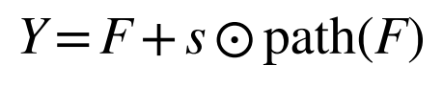 (4.2)
Tên lớp có chữ LargeKernel không có nghĩa checkpoint đang dùng kernel 7×7. Constructor mặc định depthwise_kernel=3; checkpoint metadata cũng lưu kernel 3. Sau refinement, Y được đưa vào skips và làm đầu vào stage kế tiếp. Vì vậy, fusion ở mức sớm còn ảnh hưởng các stage CNN sâu hơn. Tác dụng định lượng từng adapter hoặc refiner chỉ có thể tách bằng ablation, chưa được khẳng định ở đây.

4.3.3. Context bottleneck và đường chi tiết ảnh
CompactContext: ghép đa tỉ lệ ở E6
CompactContext lấy skips[2:] tương ứng E3-E6. Mỗi bản đồ được adaptive average pool về H/32 × W/32 rồi qua pointwise projection tới width=16. Đồng thời E6 được global average pool về 1×1, chiếu tới 16 kênh và expand về cùng kích thước bottleneck. Bốn bản đồ cục bộ đa tỉ lệ và một global descriptor ghép thành 80 kênh.
Conv2d 1×1 trong mix chiếu 80 kênh về 320. Kết quả được nhân scale khởi tạo 0,01 rồi cộng vào E6. Như vậy context mở rộng thông tin cho bottleneck nhưng vẫn giữ một đường E6 trực tiếp. Global descriptor có giá trị được broadcast theo không gian; riêng nhánh này không cung cấp bản đồ vị trí chi tiết.
ImageDetailReference: đưa ảnh gốc vào decoder
Stage decoder | Factor | Đầu vào đóng gói từ X | Kênh đầu ra
E3 | 4 | [B,16,H/4,W/4] | 128
E2 | 2 | [B,4,H/2,W/2] | 64
E1 | 1 | [B,1,H,W], không unshuffle | 32

Bảng 4.5. Dạng tensor suy ra từ input_channels=1 và factor=2^(stage-1).
Pixel-unshuffle chuyển các pixel lân cận thành kênh mà không học trọng số. Sau đóng gói, pointwise projection đưa về width=8; depthwise 3×3, InstanceNorm và LeakyReLU xử lý không gian; một Conv2d 1×1 chiếu về số kênh stage. Nhánh này được cộng vào đặc trưng decoder qua scale khởi tạo 0,01.
Tham chiếu chi tiết sử dụng X gốc đã tiền xử lý, không phải ảnh gốc trước chuẩn hóa hay mask nhãn. Nó được gọi sau khi decoder ghép skip và xử lý block tại mức tương ứng. Cấu trúc cho phép giữ một đường truy cập các giá trị ảnh ở resolution nông; chưa có thí nghiệm riêng chứng minh mức tăng Dice của đường này.
Các boundary head ở E2 và E3 là nhánh phụ khi self.training=True. Head dùng pointwise về 8 kênh rồi Conv2d 1×1 ra một kênh biên. Không nhân trực tiếp bản đồ vùng bằng một cổng biên, nên không mô tả kiến trúc như mô hình dùng mask biên để chặn toàn bộ nội thất vùng dự đoán.

4.3.4. Attention trên skip, decoder và đầu ra
Efficient Multi-Scale Attention trong ResidualEMASkip
Các skip E3/E4/E5 có 128/256/320 kênh, được chia 32 nhóm, tương ứng 4/8/10 kênh mỗi nhóm. Tensor [B,C,h,w] được reshape thành [B×32,C/32,h,w]. Một nhánh lấy trung bình theo hai trục không gian, ghép mô tả trục, xử lý Conv1×1 và sigmoid để điều tiết theo tọa độ; GroupNorm chuẩn hóa đầu ra. Nhánh local dùng Conv3×3 [5] [25].
Mỗi nhánh được lấy mean không gian và softmax theo kênh để tạo query. Hai phép nhân query với bản đồ của nhánh còn lại tạo score không gian; sigmoid cho gate [B×32,1,h,w]. Attention trả grouped×gate rồi reshape về kích thước skip. Score được tích lũy ở FP32 trong khối tắt autocast, kể cả khi huấn luyện AMP.
Với S là skip feature, t là per-channel strength khởi tạo 0.01, ResidualEMASkip dùng công thức (4.3). Nếu attention gate bằng 0.5 thì R=S; khi t nhỏ, biến đổi gần identity. Đây là suy luận từ cấu trúc, không phải số liệu ablation. Attention_EMA là Efficient Multi-Scale Attention, khác EMA weights.
(4.3)
Thứ tự tái tạo của BiReferenceDecoder
Mức | Lấy skip | Tăng kích thước | Nhánh bổ sung
E5 | 320 kênh | 16 → 32 | Attention
E4 | 256 kênh | 32 → 64 | Attention
E3 | 128 kênh | 64 → 128 | Attention, detail, boundary
E2 | 64 kênh | 128 → 256 | Detail, boundary
E1 | 32 kênh | 256 → 512 | Detail

Bảng 4.6. Kích thước cho đầu vào 512×512; boundary chỉ dùng khi train.
Ở mỗi bước, transpose convolution tăng kích thước tensor decoder; tensor này được nối kênh với skip đã điều tiết rồi qua block hai convolution. Deep supervision thu logits ở nhiều mức và đảo danh sách để ưu tiên resolution cao. Khi deep_supervision=False, đầu ra là [B,2,H,W]. Pipeline bỏ padding, phục hồi logits về ảnh đầu vào và lấy argmax nền/u. Đây là đầu ra nhị phân, không có head phân loại loại u.

4.4. Huấn luyện và lựa chọn checkpoint
Thuộc tính | Giá trị trong checkpoint epoch 159
Protocol | swin_hybrid_512_unfrozen_v2
Kích thước / seed | 512 / 2026
Batch vật lý / hiệu dụng | 2 / 16
Optimizer / weight decay | AdamW / 0,0001
LR CNN / LR Swin | 0,0003 / 0,00009
LR schedule | Cosine, sàn 1%
Sampling gl / me / pi | 2,0 / 1,0 / 1,3
EMA trọng số | Bắt đầu epoch 20; decay tối đa 0,9995
Ngân sách / checkpoint cuối | 300 epoch / epoch 159

Bảng 4.7. Giá trị đọc từ config và metadata trong last.pt [6].
Loss gồm Dice, Focal và boundary supervision. e là epoch; q được chặn trong [0,1] theo (4.4). Các hệ số và tổng loss lần lượt ở (4.5)-(4.6), đúng dynamic_weights và dynamic_loss [7].
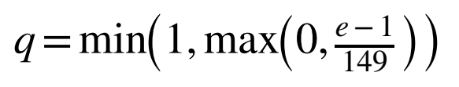 (4.4)
(4.5)
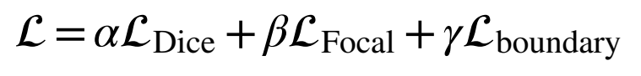 (4.6)
Các thành phần Dice/Focal được tổng hợp qua các mức deep supervision bằng trọng số giảm theo lũy thừa của 2 rồi chuẩn hóa tổng trọng số. Padding label=-1 được bỏ qua. Boundary term gồm lỗi vùng quanh contour và head biên phụ theo cài đặt.
Validation Glioma mIoU là tiêu chí chọn best.pt của Hybrid. Hồ sơ dự án phân biệt best EMA epoch 109 và final EMA epoch 159. Ứng dụng mặc định dùng last.pt epoch 159. Không gọi checkpoint cuối là checkpoint tốt nhất theo validation nếu tiêu chí và epoch không khớp.
Early stopping bắt đầu tính sau epoch 100 với patience 50 và min_delta 0,0001. Báo cáo cấu hình và điểm cuối lưu trữ; history.jsonl của run hiện hành có 159 epoch và có thể dùng để dựng đường cong huấn luyện. Các lịch sử trong thư mục historical thuộc thí nghiệm cụ thể của chúng, không được thay thế ngầm cho run này.

4.5. Công thức và quy tắc đánh giá

4.5.1. Overlap và classification metrics
P là tập pixel dự đoán tumor, G là tập ground truth. TP là phần giao, FP là pixel dự đoán thừa và FN là pixel bị bỏ sót. Công thức (4.7)-(4.8) được trình bày bằng ký hiệu tập hợp cùng dạng tương đương theo confusion counts [10].
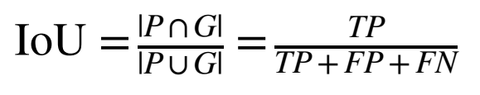 (4.7)
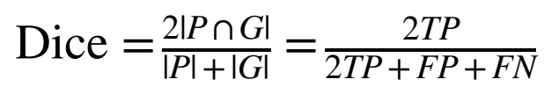 (4.8)
Dự án tính IoU từng ảnh rồi lấy mean. Trong (4.9), n_c là số ảnh nhóm tumor c và mean IoU_c là trung bình từng ảnh của nhóm. Với ba nhóm đều có dữ liệu và mỗi ảnh thuộc một nhóm, công thức này tương đương mean IoU foreground trên toàn bộ ảnh. Nó không phải mean đồng đều hai lớp background/tumor.
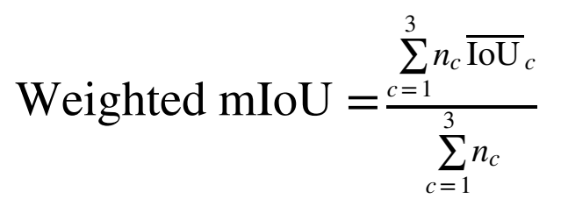 (4.9)
Các công thức recall, precision và specificity ở (4.10) dùng confusion counts tại đơn vị đang xét. TP/TN ở cấp ảnh của screening khác TP/TN ở cấp pixel của segmentation; không trộn hai đơn vị.
(4.10)
Ở benchmark, lớp tumor là positive. Chỉ số headline IoU/Dice là mean theo ảnh; micro IoU hoặc micro Dice tính từ tổng pixel counts là cách gộp khác và không được dùng thay thế ngầm.

4.5.2. Surface metrics và trường hợp mask rỗng
Chỉ số | Cách diễn giải trong dự án
IoU, Dice | Trung bình chỉ số từng ảnh, càng cao càng tốt
HD95 | Khoảng cách biên percentile 95, đơn vị pixel
ASSD | Khoảng cách biên đối xứng có trọng số độ dài
NSD | Surface Dice với dung sai 2 pixel
Screening confusion | Đếm ảnh thực/dự đoán có u và không u

Bảng 4.8. Cách đọc các nhóm chỉ số [10, 11].
HD95 là percentile 95 của khoảng cách surface; ASSD là khoảng cách đối xứng có trọng số contour length. NSD dùng tolerance=2 pixel. Cài đặt dùng spacing=(1,1), nên các khoảng cách được báo theo pixel, không suy thành mm [10].
Khi prediction và target đều rỗng, IoU/Dice bằng 1 theo quy ước mã nguồn; không thay số 0/0 trực tiếp vào công thức phân số. Surface distances khi đó không xác định vì không có contour. Khi chỉ một mask rỗng, HD95/ASSD là vô hạn và NSD bằng 0.
Các bảng 860 positive images và 1.000 images gồm 140 negative cần được đọc riêng. Thêm các cặp empty masks đúng làm thay đổi mean overlap; không được diễn giải mức tăng mean này thành cải thiện segmentation trên ảnh tumor.
Precision, recall hoặc specificity có thể không xác định khi mẫu số bằng 0; phải dùng quy tắc aggregation của từng script. Báo cáo không tự gán một giá trị mặc định cho mọi tình huống ngoài quy ước được mã nguồn xác nhận.
Những công thức trong báo cáo giải thích phép tính. Số liệu benchmark vẫn lấy từ các JSON đã đối chiếu; việc chỉnh kiểu trình bày toán không tạo ra một lượt huấn luyện hoặc đánh giá mới.

4.6. Kết quả screening và toàn pipeline
Nhãn thực / dự đoán | Không u | Có u
Không u | 140 | 0
Có u | 0 | 860

Bảng 4.9. Ma trận nhầm lẫn cấp ảnh từ cadx_system_epoch159/test_metrics.json [11].
Báo cáo lưu TP=860, TN=140, FP=0 và FN=0 trên 1.000 ảnh. Sensitivity, specificity, precision, F1 và accuracy được báo cáo bằng 1,0. Đây là kết quả của test set được lưu, không phải cam kết tỷ lệ đúng trên bệnh nhân mới hoặc mọi ảnh MRI người dùng tải lên.
Phạm vi | Số ảnh | Lượt segmenter | mIoU | Dice
Toàn bộ | 1.000 | 860 | 0,83787 | 0,89442
Ảnh có u | 860 | 860 | 0,81148 | 0,87723
Không u | 140 | 0 | 1,00000 | 1,00000

Bảng 4.10. Kết quả pipeline FP32 CUDA, batch 1, checkpoint EMA epoch 159 [11].
Không có ảnh u nào bị gate bỏ qua theo trường skipped_tumor_images=0. Các ảnh không u có ground-truth mask rỗng tạo từ nhãn classification; có 0/140 dự đoán không rỗng theo quy tắc foreground của báo cáo. Ma trận screening và thống kê mask là hai kết quả được lưu riêng, không suy luận cái này từ cái kia khi thiếu dữ liệu.
Trung bình toàn bộ cao hơn tập u một phần do 140 cặp mask rỗng có điểm 1. Do đó, mIoU 0,83787 không được đem so trực tiếp với mIoU 0,81146 của segmenter như một cải thiện chất lượng segmentation trên ảnh u. Các thư mục đánh giá hiện có JSON và test_per_image.csv, lần lượt 1.000 dòng cho CADx và 860 dòng cho segmenter; có thể truy vết chỉ số theo từng ảnh [11, 12].

4.7. Kết quả segmentation và đối sánh
Nhóm | Số ảnh | mIoU | Dice
Glioma | 254 | 0.70489 | 0.78904
Meningioma | 306 | 0.90494 | 0.94662
Pituitary | 300 | 0.80634 | 0.88108
Toàn bộ | 860 | 0.81146 | 0.87722

Bảng 4.11. Segmenter EMA epoch 159, AMP CUDA, batch 2 [12].
Trên cùng tập 860 ảnh, báo cáo segmenter lưu HD95=16,29043 pixel, ASSD=4,68427 pixel và NSD=0,75194 với dung sai 2 pixel. Những số đo biên này bổ sung cho overlap; không phải sai số vị trí tính theo đơn vị vật lý.
Cấu hình lưu trong comparison.json | Đầu vào | mIoU | Dice
Swin Hybrid EMA 109 | 512 | 0,81465 | 0,87959
Swin Hybrid EMA 159 | 512 | 0,81146 | 0,87722
KAN EMA 54 | 256 | 0,79530 | 0,86515
nnU-Net + depthwise 7×7 EMA 23 | 256 | 0,79378 | 0,86580

Bảng 4.12. Số liệu tổng hợp lưu trữ trong comparison.json [8].
Bảng 4.12 được trích từ comparison.json. Các báo cáo gốc và CSV từng ảnh của Hybrid 109, Hybrid 159, KAN 54 và depthwise 7×7 hiện có tại các đường dẫn được dẫn; có thể đối chiếu SHA-256 báo cáo trong hồ sơ benchmark [8]. Đây là kết quả thực nghiệm lưu trữ, không phải các lượt chạy lại trong lần biên soạn.
Không trộn biến thể depthwise 3×3 lịch sử với hàng depthwise 7×7 ở bảng trên. Hàng epoch 109 và 159 cũng phải giữ nhãn riêng vì khác tiêu chí chọn và thời điểm checkpoint.

4.8. Đối sánh tham khảo với công bố BRISC
Bảng sau dùng số đã đối chiếu trực tiếp Table 3 của công bố BRISC [18]. Các baseline công bố không phải mô hình được chạy lại trong repository này.
Model | Glioma (%) | Meningioma (%) | Pituitary (%) | Weighted (%)
UNet | 69.7 | 77.1 | 79.3 | 75.7
UNet++ | 71.7 | 74.2 | 79.7 | 75.3
MANet | 72.4 | 77.5 | 78.0 | 76.2
LinkNet | 71.7 | 74.8 | 79.0 | 75.3
DeepLabV3+ | 72.0 | 77.5 | 78.7 | 76.3
PAN | 72.0 | 74.5 | 80.7 | 75.9
EINet | 73.6 | 78.4 | 80.3 | 77.7
EU-Net | 71.7 | 76.1 | 78.3 | 75.6
DAD | 75.2 | 80.4 | 82.3 | 79.5
BASNet | 74.0 | 77.5 | 81.7 | 77.9
SaberNet | 74.0 | 82.4 | 84.3 | 80.6
ABANet | 72.4 | 80.4 | 84.7 | 79.5
Swin Hybrid EMA 159 | 70.49 | 90.49 | 80.63 | 81.15

Bảng 4.13. Baseline từ [18]; hàng Swin Hybrid từ báo cáo dự án [12].
Hàng Swin Hybrid là dữ liệu nội bộ và đã đổi từ [0,1] sang %. Bảng chỉ đặt kết quả cạnh nguồn tham khảo; khác giao thức huấn luyện, checkpoint và cách chọn cấu hình nên không kết luận hơn kém tuyệt đối. Các dòng baseline được chép theo nguồn, không tự tính lại cột Weighted hoặc gán chúng là kết quả thực nghiệm của nhóm.

Chương 5. Phân tích kết quả và ứng dụng

5.1. Diễn giải chất lượng theo nhóm
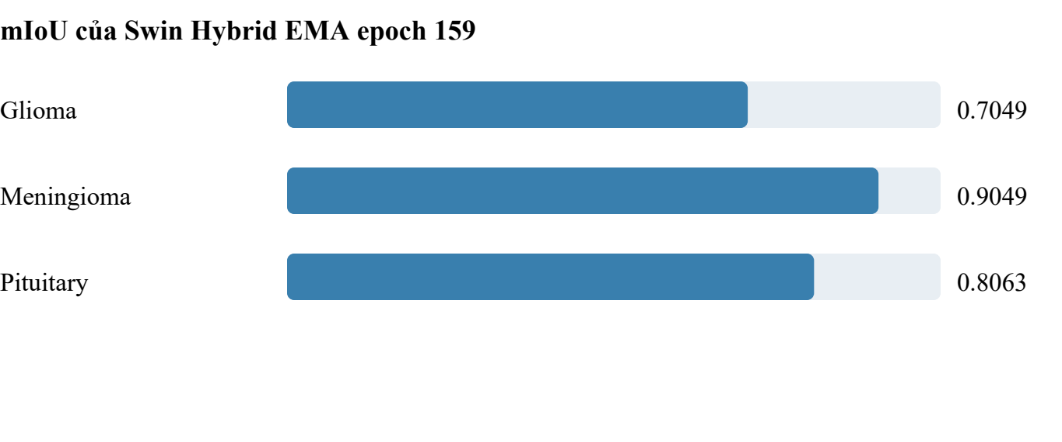
Hình 5.1. Biểu đồ từ báo cáo segmenter hiện có [12].
Meningioma có mIoU cao nhất trong báo cáo epoch 159, tiếp theo là Pituitary và Glioma. Đây là khác biệt điểm giữa các tập con. Ba mẫu hình thật bổ sung ở mục 5.2.1 chỉ minh họa đầu ra, không đủ để quy kết nguyên nhân chênh lệch toàn nhóm cho hình dạng, kích thước hay độ tương phản.
Dice toàn bộ 0,87722 cho thấy mức trùng khớp trung bình theo quy ước đánh giá. Đây không phải accuracy từng pixel, cũng không phải xác suất rằng ảnh được chẩn đoán đúng. Số liệu tổng hợp có thể che khuất ảnh rất tốt và rất kém; CSV từng ảnh hiện đã có để phân tích phân vị và ca lỗi; báo cáo này giữ ba mẫu minh họa cố định, chưa bổ sung phân tích đó.

5.2. Lựa chọn checkpoint và điều kiện so sánh
Tệp comparison cho thấy Hybrid 109 nhỉnh hơn Hybrid 159 về mIoU test khoảng 0,00319. Epoch 109 được chọn theo validation, còn ứng dụng sử dụng epoch 159 vì đó là checkpoint cuối mặc định được cung cấp. Việc sử dụng epoch 159 không đồng nghĩa nó đạt điểm cao nhất trong bảng.
Các mô hình đối chứng dùng resolution thấp hơn và tiêu chí chọn checkpoint khác nhau. Bảng giúp mô tả các cấu hình đã lưu, nhưng không phải ablation cô lập tác dụng của Swin. Muốn kết luận nhân quả cần một thiết kế thực nghiệm đồng nhất hơn; báo cáo hiện không tuyên bố đã có thí nghiệm đó.

5.2.1. Minh họa định tính: MRI, GT và Swin Hybrid
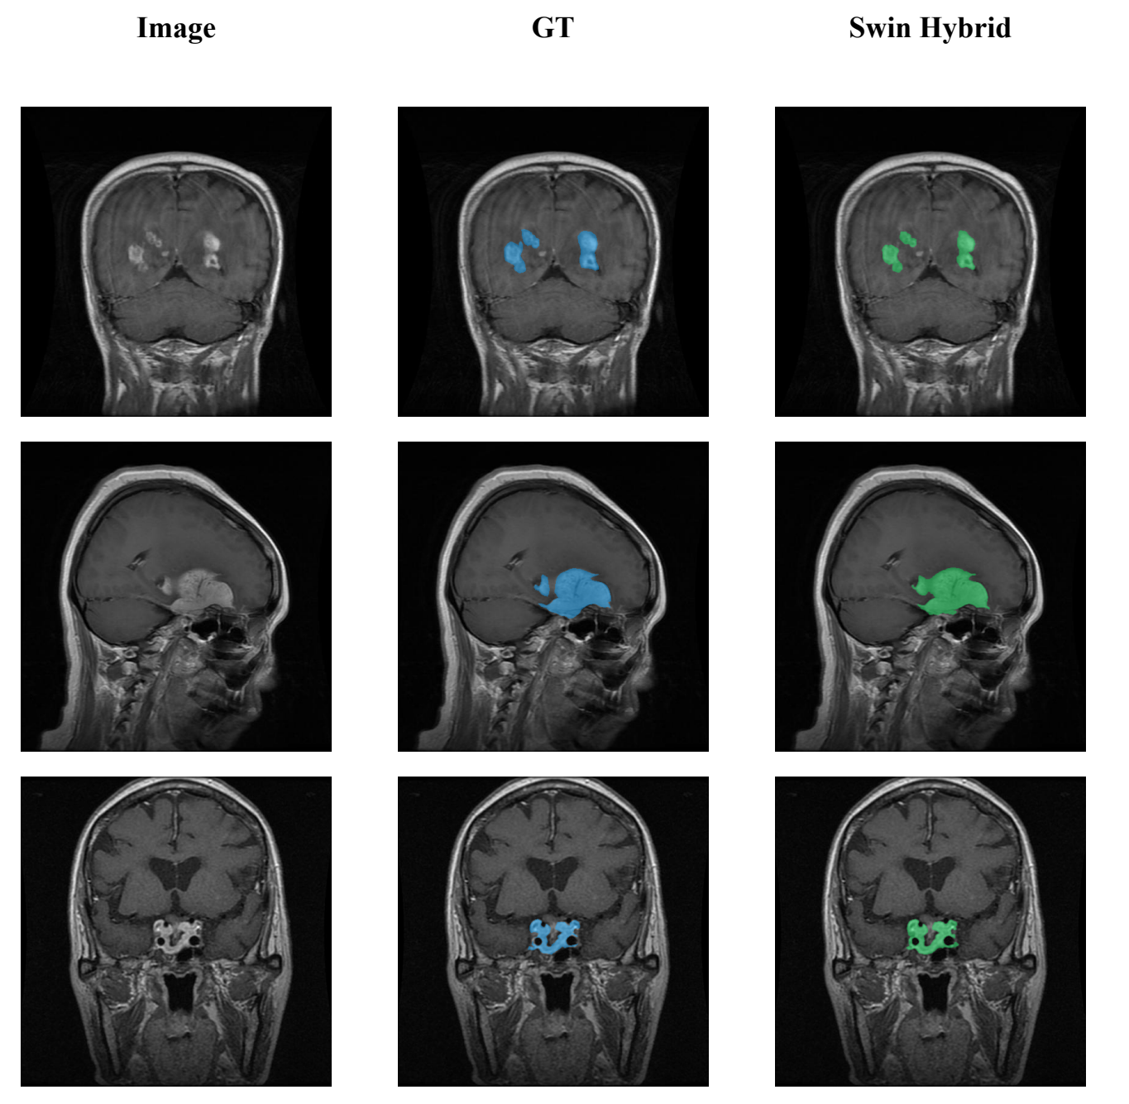
Figure 5.2. Qualitative comparison: Image, GT and Swin Hybrid. Rows: Glioma, Meningioma and Pituitary. Blue: ground truth; green: prediction. Aspect ratio is preserved.
Checkpoint: last.pt, EMA epoch 159; CPU, FP32, không TTA hoặc hậu xử lý mask. Ảnh và mask lấy trực tiếp từ segmentation_task/test. Chạy force_segmentation=True để minh họa riêng segmenter; kết quả screening được lưu cùng hồ sơ. Đây là ba mẫu demo cố định được ghi trong qualitative_epoch159_examples.json, không phải tập đại diện ngẫu nhiên [17].

5.2.2. Chỉ số và cách đọc ba mẫu minh họa
Mẫu test | Nhóm nhãn GT | IoU | Dice
brisc2025_test_00162_gl_co_t1.jpg | Glioma | 0.80139 | 0.88975
brisc2025_test_00496_me_sa_t1.jpg | Meningioma | 0.88273 | 0.93771
brisc2025_test_00835_pi_co_t1.jpg | Pituitary | 0.83140 | 0.90794

Bảng 5.1. Chỉ số mới tính ở kích thước ảnh gốc trên ba mẫu [17].
GT là mask do bộ dữ liệu cung cấp; cột Swin Hybrid là dự đoán thật, không phải mask GT sao chép. Overlay dùng cùng ảnh MRI và cùng alpha 0,45. Nhãn loại u trong bảng lấy từ tên file tham chiếu, không phải đầu ra phân loại loại u của model.
Mẫu Glioma đạt Dice khoảng 0,88975; Meningioma 0,93771; Pituitary 0,90794 trong lượt chạy CPU này. Hình minh họa cho phép xem sai khác biên giữa hai cột, nhưng ba ảnh tốt không chứng minh chất lượng trên toàn bộ 860 ảnh. Việc chọn ba mẫu đã được định trước theo cấu hình demo và cần được giữ rõ khi trình bày.
Hồ sơ qualitative_epoch159_examples.json lưu tên ảnh, đường dẫn, SHA-256 ảnh và GT, kích thước, điểm screening, TP/FP/FN/TN, IoU, Dice và chỉ số biên. Các PNG mask dự đoán, mask GT và overlay cũng được lưu để tái kiểm tra. Không thay đổi hay vẽ lại vùng dự đoán nhằm làm hình đẹp hơn.
Các lượt chạy này chỉ tạo kết quả mới cho ba mẫu. Các bảng benchmark toàn tập vẫn lấy báo cáo JSON đã có. Sai khác nhỏ giữa số đo trên CPU FP32 và số cũ AMP/GPU không được coi là một lần đánh giá lại toàn bộ mô hình. Nếu cần phân tích các ca lỗi khó, phải chạy và chọn mẫu theo một quy tắc riêng, đồng thời công bố cách chọn.

5.3. Chi phí tính toán và giới hạn bằng chứng
Cấu hình | Tham số (triệu) | GFLOPs hỗ trợ | Forward (ms)
Swin Hybrid EMA 159 | 38,801 | 237,777 | 49,599
KAN EMA 54 | 8,917 | 32,112 | 26,036
Depthwise 7×7 EMA 23 | 8,805 | 31,903 | 11,323

Bảng 5.2. Số đo tổng hợp trong comparison.json [8].
Tài liệu benchmark mô tả phép đo forward-only PyTorch CUDA AMP, batch 1 trên RTX 3060. Nó loại trừ đọc ảnh, tiền xử lý, phục hồi kích thước, tính chỉ số và I/O. GFLOPs chỉ bao gồm toán tử được công cụ hỗ trợ, với multiply-add tính 2 FLOPs. Không dùng thời gian này làm thời gian phản hồi của webapp trên CPU.
Những nhận xét được hỗ trợ
Trong bảng lưu trữ, Hybrid có nhiều tham số và chi phí forward hơn hai đối chứng, đồng thời có điểm overlap cao hơn. Điều này phản ánh sự đánh đổi giữa cấu hình và kết quả trong hồ sơ. Không thể gọi một mô hình tốt nhất cho mọi điều kiện khi chất lượng, bộ nhớ và độ trễ có mức ưu tiên khác nhau.
Những kết luận chưa đủ căn cứ
Không suy ra hiệu năng trên bệnh viện khác, scanner khác, bệnh nhân độc lập hoặc ảnh ngoài phân bố. Không có đánh giá lâm sàng trong dự án. Không suy ra diện tích mm² hoặc thể tích từ số pixel. Không dùng bốn ảnh tổng hợp của giao diện làm test set model.
Lịch sử loss và validation của run hiện hành đã có trong history.jsonl; báo cáo chưa bổ sung đồ thị. ROC/AUC và kiểm định thống kê cần dữ liệu cùng thiết kế phân tích tương ứng. Các số liệu được lưu ở JSON cho phép mô tả kết quả nhưng chưa thay thế được kiểm tra lại toàn bộ ảnh và membership theo hash nội dung. Giới hạn này cần được duy trì khi thuyết trình để người đọc hiểu đúng mức bằng chứng.

5.4. Kiến trúc và chức năng Streamlit
Thành phần | Vai trò thực tế
app.py | Điều hướng Tổng quan, Phân tích MRI, Thông tin mô hình, Giới thiệu
app_views/analysis_view.py | Tải ảnh, quản lý trạng thái, screening và yêu cầu segmentation
app_views/segmentation_view.py | Render mask/overlay trong trang Phân tích MRI
app_services/inference_service.py | Adapter checkpoint thật và chế độ mô phỏng
app_utils/imaging.py | Đọc ảnh, overlay, đo mask, ảnh tổng hợp thử giao diện

Bảng 5.3. Các thành phần hiện có của ứng dụng [9, 13].
Giao diện tiếng Việt sử dụng sidebar có nút tác vụ Phân tích MRI nổi bật, tách khỏi các trang thông tin. Trang phân tích cho phép nhập PNG/JPG/JPEG hoặc nạp ảnh tổng hợp. Screening được chạy khi người dùng yêu cầu; nút segmentation chỉ có ở nhánh dương tính. Kết quả segmentation nằm ngay trong trang này, không còn một mục điều hướng Phân vùng trùng lặp.
Khi model thật sẵn sàng, adapter gọi classifier.predict_slice riêng để tránh chạy segmentation trong bước screening. Ở bước segmentation hiện tại, adapter gọi pipeline.predict(force_segmentation=True); lời gọi này vẫn thực hiện lại classifier trong pipeline trước khi chạy segmenter. Vì vậy, không tuyên bố ứng dụng đã tối ưu để chỉ chạy classifier đúng một lần cho toàn lượt.
Ảnh đầu vào được định danh để giữ kết quả qua rerun. Khi đổi ảnh, screening và segmentation cũ được xóa. Điều chỉnh opacity hoặc chuyển trang không làm thay đổi mask đã suy luận. Bộ kiểm thử workflow xác nhận các nhánh này trong điều kiện kiểm thử, không phải phép đo độ chính xác mô hình.

5.5. Trực quan hóa, xuất kết quả và vận hành
Kết quả được trình bày ở ba panel: MRI gốc, mask nhị phân và overlay. Người dùng điều chỉnh độ đậm overlay, bật/tắt bounding box và tăng tương phản hiển thị. Hàm tăng tương phản của giao diện là biến đổi cường độ; nó không được gọi là CLAHE. Thao tác hiển thị không thay đổi ảnh dùng để chạy model [9, 13].
Thông tin | Định nghĩa
Diện tích | Số pixel mask foreground
Tỷ lệ | Diện tích mask / toàn bộ pixel ảnh × 100%
Khung giới hạn | (x1,y1,x2,y2), gồm hai điểm biên
Số vùng | Thành phần liên thông 4 hướng của mask
Tải xuống | Mask PNG, overlay PNG, báo cáo JSON

Bảng 5.4. Ý nghĩa thống kê vùng theo app_utils/imaging.py [13].
Số vùng liên thông không phải số khối u. Tỷ lệ dùng toàn ảnh làm mẫu số, không phải diện tích mô não. Overlay chỉ minh họa vị trí dự đoán; màu overlay không biểu diễn độ chắc chắn theo pixel vì giao diện đang tô mask nhị phân.
Chế độ hoạt động
MODEL_MODE=real yêu cầu nạp model thật; nếu khởi tạo thất bại, inference báo lỗi. auto thử tải checkpoint và có thể dùng mô phỏng khi chưa nạp được. mock dùng heuristic cường độ và ảnh tổng hợp để kiểm tra UI. Nhãn execution_mode được ghi cùng báo cáo; ground-truth mask của ảnh mẫu không được dùng như kết quả model.
Chạy ứng dụng bằng .venv/Scripts/python.exe -m streamlit run app.py, hoặc run_app.bat. Launcher ưu tiên .venv và mặc định real nếu chưa đặt biến môi trường. Môi trường riêng giải quyết trường hợp thư viện Python toàn máy thiếu MONAI hoặc torch/torchvision không tương thích. Khi thay môi trường hoặc checkpoint cần khởi động lại tiến trình Streamlit [14].

Chương 6. Kết luận và hướng phát triển

6.1. Kết quả được chứng minh trong dự án
Dự án có pipeline MRI 2D hai giai đoạn: Swin V2-Tiny thực hiện screening nhị phân tại ngưỡng 0,40; Swin Hybrid dự đoán mask u/nền và phục hồi kích thước gốc. Ứng dụng Streamlit tích hợp trọng số thật, hiển thị mask/overlay và cho phép xuất kết quả. Mã nguồn và checkpoint hiện hành thể hiện rõ phạm vi chức năng này.
Báo cáo segmenter epoch 159 lưu mIoU 0,81146 và Dice 0,87722 trên 860 ảnh có mask u. Báo cáo CADx lưu ma trận screening không có lỗi trên 1.000 ảnh tương ứng và mIoU toàn pipeline 0,83787 với quy tắc mask rỗng đã nêu. Những kết quả là bằng chứng trên tập đánh giá lưu trữ, không được mở rộng thành khẳng định về mọi ảnh MRI mới.

6.2. Hạn chế
Đã kiểm kê tập ảnh/mask gốc, phát hiện 7 nhóm hash giao train pool–test (5 train–test, 2 validation–test) và chạy suy luận minh họa ba mẫu. Chưa đánh giá lại toàn bộ mô hình trên tất cả ảnh trong lần cập nhật. Chia tập theo lát cắt và thiếu mã bệnh nhân vẫn là các giới hạn; báo cáo gốc cùng CSV từng ảnh của các mô hình đối chứng hiện đã có để đối chiếu. Chưa có classifier ba loại u hoặc xử lý MRI 3D được đánh giá trong ứng dụng.

6.3. Hướng phát triển
Bước tiếp theo là xử lý trùng nội dung và thiết kế lại phép đánh giá, rồi tái lập báo cáo toàn tập theo checkpoint xác định, đánh giá nguồn ảnh độc lập và đo thời gian đầu cuối. Ba mẫu minh họa không thay thế phép đánh giá đó. Phân loại Glioma/Meningioma/Pituitary cần đầu ra nhiều lớp cùng huấn luyện và đánh giá mới; không lấy trực tiếp từ checkpoint nhị phân.
Các cải tiến triển khai gồm tách lời gọi segmentation khỏi bước screening lặp, lưu lịch sử có kiểm soát và hỗ trợ định dạng dữ liệu phù hợp. Đây là định hướng, không phải sản phẩm đã hoàn thành.

Tài liệu tham khảo
Các công bố học thuật là cơ sở phương pháp. Các mục mã nguồn, cấu hình và hồ sơ kết quả của dự án cung cấp bằng chứng cho cách triển khai và số liệu cụ thể; đường dẫn tương đối tính từ thư mục gốc repository.
[1] Cấu hình và nguồn dữ liệu. configs/dataset/brisc2025.yaml; src/core/paths.py. Nguồn được cấu hình: https://www.kaggle.com/datasets/briscdataset/brisc2025.
[2] Pipeline CADx. src/pipeline/cadx_pipeline.py. Khởi tạo model, gate screening, letterbox và phục hồi logits.
[3] Classifier Swin V2-Tiny. src/models/swin_classifier.py. Dataset nhị phân, preprocess_classifier, kiến trúc, trainer và predict_slice.
[4] Dataset và chia tập. src/datasets/brisc.py. TUMORS, PLANES, quy tắc tên, stratified_split và xử lý ảnh/mask.
[5] Kiến trúc Swin Hybrid. docs/architecture/SWIN_HYBRID.md; src/models/swin_hybrid.py; src/models/nnunet_biref.py; src/models/ema_attention.py.
[6] Checkpoint segmentation. outputs/checkpoints/swin_hybrid_512_unfrozen_seed2026/last.pt. Đã đọc trường config, splits, epoch và evaluation_weights; EMA epoch 159.
[7] Hàm mất mát và trainer. src/trainers/hybrid_loss.py; src/trainers/swin_hybrid.py; configs/trainer/swin_hybrid.yaml.
[8] Hồ sơ đối sánh. docs/benchmarks/comparison.json; docs/benchmarks/README.md; src/models/kan.py; configs/model/depthwise.yaml. Số liệu tổng hợp được ghi rõ mức kiểm chứng.
[9] Ứng dụng phân tích. app.py; app_components/sidebar.py; app_views/analysis_view.py; app_views/segmentation_view.py; app_services/inference_service.py.
[10] Định nghĩa đánh giá. src/utils/metrics.py; scripts/evaluate_hybrid_checkpoint.py. Trung bình từng ảnh, surface metrics và confusion matrix.
[11] Kết quả pipeline epoch 159. outputs/runs/cadx_system_epoch159/: test_metrics.json, test_per_image.csv và classifier_confusion_matrix.json. Tổng 1.000 ảnh.
[12] Kết quả segmenter epoch 159. outputs/runs/cadx_segmenter_epoch159/: test_metrics.json và test_per_image.csv; outputs/runs/swin_hybrid_512_unfrozen_seed2026/epoch159_test/. Ma trận pixel được cộng từ CSV 860 ảnh của cadx_segmenter_epoch159.
[13] Xử lý ảnh và kiểm thử UI. app_utils/imaging.py; tests/test_app_workflow.py. Overlay, connected components, ảnh tổng hợp và kiểm tra workflow.
[14] Hướng dẫn vận hành. docs/streamlit_app.md; requirements.txt; run_app.bat. Cài đặt, môi trường riêng và chế độ model.
[15] Kho mã nguồn dự án. https://github.com/Bintaplaptrinh/swin-brain-seg/tree/toan-cap-nhat-mri. Mã nguồn và ứng dụng Streamlit thuộc nhánh toan-cap-nhat-mri.
[16] Kiểm kê dữ liệu thật. outputs/reports/dataset_audit_real.json. Script đọc ảnh/mask, kiểm tra membership, kích thước, diện tích mask và hash.
[17] Suy luận ba mẫu thật. outputs/reports/qualitative_epoch159_examples.json; docs/report/figures/. Checkpoint EMA epoch 159, CPU FP32; danh sách ba mẫu demo cố định được lưu trong JSON.
[18] Fateh và cộng sự. BRISC: Annotated Dataset for Brain Tumor Segmentation and Classification. Scientific Data 13, 361 (2026), Table 3. DOI: 10.1038/s41597-026-06753-y. https://www.nature.com/articles/s41597-026-06753-y/tables/3.
[19] He, K., Zhang, X., Ren, S. và Sun, J. Deep Residual Learning for Image Recognition. CVPR, 2016. https://arxiv.org/abs/1512.03385.
[20] Ronneberger, O., Fischer, P. và Brox, T. U-Net: Convolutional Networks for Biomedical Image Segmentation. MICCAI, 2015. https://arxiv.org/abs/1505.04597.
[21] Howard, A. G. và cộng sự. MobileNets: Efficient Convolutional Neural Networks for Mobile Vision Applications. arXiv:1704.04861, 2017. https://arxiv.org/abs/1704.04861.
[22] Liu, Z. và cộng sự. Swin Transformer: Hierarchical Vision Transformer using Shifted Windows. ICCV, 2021. https://arxiv.org/abs/2103.14030.
[23] Liu, Z. và cộng sự. Swin Transformer V2: Scaling Up Capacity and Resolution. CVPR, 2022. https://arxiv.org/abs/2111.09883.
[24] Isensee, F., Jaeger, P. F., Kohl, S. A. A., Petersen, J. và Maier-Hein, K. H. nnU-Net: a self-configuring method for deep learning-based biomedical image segmentation. Nature Methods 18, 203–211, 2021. https://doi.org/10.1038/s41592-020-01008-z.
[25] Ouyang, D. và cộng sự. Efficient Multi-Scale Attention Module with Cross-Spatial Learning. arXiv:2305.13563, 2023. https://arxiv.org/abs/2305.13563.

Phụ lục A. Kiểm kê nguồn và trọng số
Ba trọng số dưới đây hiện có dạng binary và đã được băm trực tiếp trong lần lập báo cáo. Dung lượng không phải kích thước file con trỏ Git LFS. Hash cho phép kiểm tra đúng phiên bản mà không phải sửa nội dung checkpoint.
Tệp trọng số | Dung lượng (byte) | SHA-256
classifer_swinv2_tiny_binary.pt | 110360201 | 9f9632383b4cf81889520fe49c7d8450759f968a3131ab55d09aed492cd46c4d
last.pt | 622783743 | fa39c3ee48a806e1dd797995587a75f80b9647c184de926fc98613a695868e27
Brain_Swin_UNETR.pth | 70419660 | 75756f5cd01970d7a6d2a004bd7e03bd5a24c0b6d03eb84df2a21abd46c8d13f

Bảng A.1. Dung lượng và SHA-256 tính trên ba tệp thực tế.
Trạng thái bằng chứng
Hạng mục | Trạng thái trong bản làm việc
Ảnh BRISC gốc | Đã có dữ liệu gốc và kiểm kê [16]
Splits epoch 159 | Đã đọc trực tiếp từ checkpoint
Báo cáo segmenter và CADx 159 | Có JSON và CSV từng ảnh: segmenter 860 dòng, CADx 1.000 dòng [11, 12]
Hybrid 109, KAN 54, depthwise 7×7 | Có báo cáo gốc, CSV từng ảnh và SHA-256 nguồn trong comparison.json [8]

Các thống kê Chương 3 gồm membership từ checkpoint và kiểm kê trực tiếp dữ liệu gốc [16]. Hình MRI minh họa ở Chương 5 sử dụng ảnh test thật, GT từ bộ dữ liệu và dự đoán checkpoint epoch 159 [17]; không dùng ảnh tổng hợp hoặc hình bài báo để thay kết quả model.
Dataset location (local machine)
C:/NAM4/deeplearning/
Brain-Tumor-Segmentation-and-Classification-main/
brisc2025

Phụ lục B. Đối chiếu giao thức nghiên cứu và ứng dụng
Nội dung | Giao thức nghiên cứu / mã nguồn | Ứng dụng Streamlit
Screening | Classifier và ngưỡng 0,40 | Gọi riêng khi nhấn screening
Quyết định mask | Pipeline dùng argmax hai logits | Adapter threshold foreground mặc định 0,50
Khôi phục kích thước | Cắt padding, nội suy logits | Dùng probability_map kích thước gốc
Đầu ra rỗng | Quy ước metric theo mã đánh giá | Hiện hoàn tất - mask rỗng nếu có
Chế độ thử UI | Không thuộc benchmark model | Mock có nhãn nhận diện rõ ràng

Bảng B.1. Phân biệt triển khai và điều kiện tạo số liệu benchmark.
Với hai lớp, ngưỡng xác suất foreground 0,50 và argmax thường tương đương, ngoại trừ quy tắc xử lý hòa đúng 0,50: argmax ưu tiên chỉ số đầu, trong khi adapter dùng ≥. Vì vậy, báo cáo không mặc định mask UI giống tuyệt đối từng pixel với mọi báo cáo argmax khi chưa chạy kiểm tra tương ứng.
Không có bằng chứng rằng thay opacity, font hoặc kiểu nút làm tăng chất lượng mô hình. Các thay đổi này thuộc tính sử dụng và trực quan hóa. Ngược lại, thay tiền xử lý hoặc ngưỡng có thể ảnh hưởng đầu ra; khi đánh giá lại cần ghi phiên bản triển khai và tham số rõ ràng.
Các bước tái lập có trong dự án
Cài requirements.txt trong môi trường riêng; đặt đúng ba trọng số; chạy src.pipeline hoặc script evaluate_hybrid_checkpoint với checkpoint xác định. Để tái lập metric toàn tập cần khôi phục ảnh BRISC và mask theo membership. Ứng dụng có thể chạy suy luận trên ảnh người dùng cung cấp mà không cần tải toàn bộ tập train.

Phụ lục C. Bảng đối sánh lưu trữ chưa xác thực
Bảng dưới là phiên bản số liệu lưu trữ chưa xác thực. Nhiều ô khác Table 3 của công bố BRISC nên không được dùng để kết luận khoa học. Bảng đã đối chiếu nguồn nằm ở mục 4.8.
Model | Glioma | Meningioma | Pituitary | Weighted
UNet | 69.7 | 77.5 | 79.7 | 75.7
UNet++ | 71.7 | 74.8 | 78.0 | 75.3
MANet | 72.4 | 77.5 | 79.0 | 76.2
LinkNet | 71.7 | 74.5 | 75.7 | 75.3
DeepLabV3+ | 72.0 | 78.4 | 78.7 | 78.7
PAN | 72.0 | 79.3 | 80.7 | 80.7
EINet | 73.6 | 79.7 | 80.3 | 80.3
EU-Net | 71.7 | 78.0 | 76.1 | 76.1
DAD | 75.2 | 79.0 | 80.4 | 80.4
BASNet | 77.1 | 82.3 | 84.3 | 79.5
SaberNet | 74.2 | 81.7 | 84.7 | 77.9
ABANet | 72.4 | 77.5 | 82.4 | 80.4

Bảng C.1. Số liệu lưu trữ; đơn vị %; chưa xác thực nguồn.
Một số Weighted bằng đúng điểm thành phần lớn nhất dù các thành phần khác thấp hơn; điều này cần kiểm tra cách chép và định nghĩa trước khi sử dụng. Báo cáo không tự sửa từng ô bằng trung bình suy đoán. Ví dụ, nguồn công bố ghi Weighted DeepLabV3+ 76,3; PAN 75,9; EINet 77,7, khác bảng đầu vào. Các giá trị đã sửa phải dựa vào [18].

